Национальный исследовательский университет ИТМО»

Факультет программной инженерии и компьютерной техники (ФПИиКТ)

Лабораторная работа №2

Синтез помехоустойчивого кода

Вариант 21

Выполнил

Григорьев Даниил Александрович

Группа 3116

Принял В.В. Пономарев

Санкт-Петербург 2024

Содержание

Задание 3

Основные этапы вычисления 4

Код программы для дополнительного задания №1: 7

Заключение 8

Список использованных источников 9

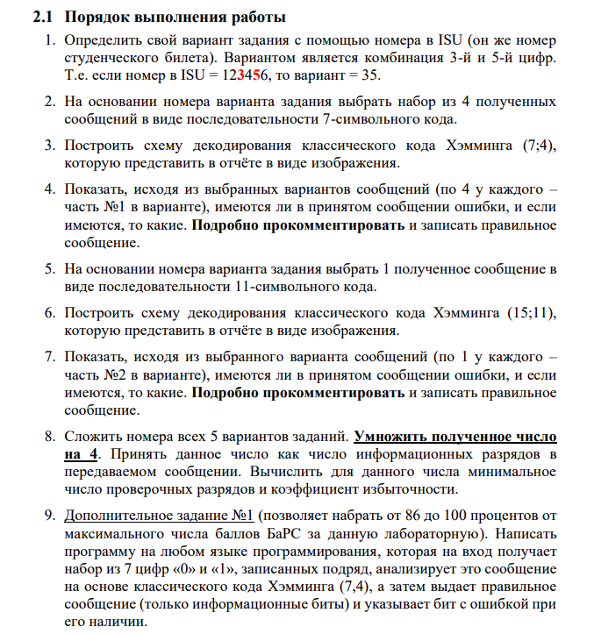Задание

Текст задания представлен на Рисунок 1

Рисунок

|  |  |  |  |  |  |
| --- | --- | --- | --- | --- | --- |
| Вариант |  | 1 |  |  | 2 |
| 53 | 38 | 70 | 102 | 22 | 53 |

Основные этапы вычисления

Задание 3

Схема декодирования классического кода Хэмминга (7, 4)

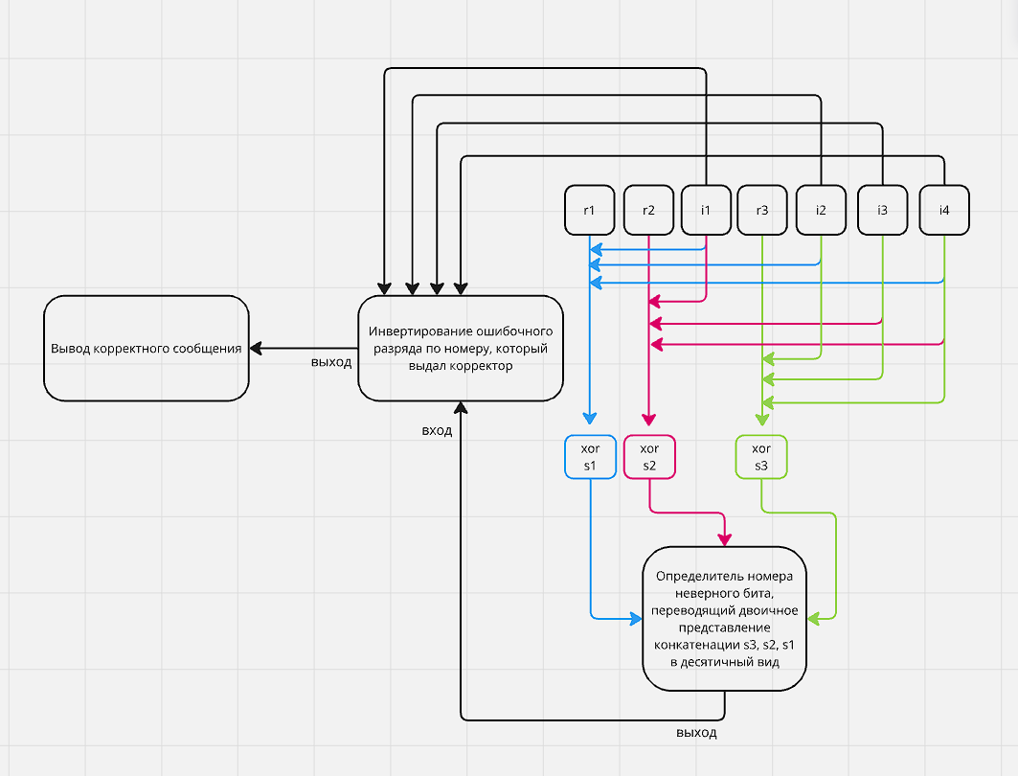

Сообщение 38

|  |  |  |  |  |  |  |  |  |
| --- | --- | --- | --- | --- | --- | --- | --- | --- |
|  | 1 | 2 | 3 | 4 | 5 | 6 | 7 |  |
|  | 1 | 0 | 1 | 0 | 0 | 1 | 0 |  |
| 2x | r1 | r2 | i1 | r3 | i2 | i3 | i4 | S |
| 1 | X |  | X |  | X |  | X | s1 |
| 2 |  | X | X |  |  | X | X | s2 |
| 4 |  |  |  | X | X | X | X | s3 |

|  |  |  |  |  |  |  |
| --- | --- | --- | --- | --- | --- | --- |
| r1 | r2 | i1 | r3 | i2 | i3 | i4 |
| 1 | 0 | 1 | 0 | 0 | 1 | 0 |

Контрольные суммы

s1 = r1 ⊕ i1 ⊕ i2 ⊕ i4 = 1 ⊕ 1 ⊕ 0 ⊕ 0 = 0

s2 = r2 ⊕ i1 ⊕ i3 ⊕ i4 = 0 ⊕ 1 ⊕ 1 ⊕ 0 = 0

s3 = r3 ⊕ i2 ⊕ i3 ⊕ i4 = 0 ⊕ 0 ⊕ 1 ⊕ 0 = 1

Ошибка в бите 0012=110, так как синдром составляет s1, s2, s3 = 1,0,0

Корректное сообщение: 1010

Сообщение 70

|  |  |  |  |  |  |  |  |  |
| --- | --- | --- | --- | --- | --- | --- | --- | --- |
|  | 1 | 2 | 3 | 4 | 5 | 6 | 7 |  |
|  | 1 | 1 | 1 | 1 | 1 | 0 | 0 |  |
| 2x | r1 | r2 | i1 | r3 | i2 | i3 | i4 | S |
| 1 | X |  | X |  | X |  | X | s1 |
| 2 |  | X | X |  |  | X | X | s2 |
| 4 |  |  |  | X | X | X | X | s3 |

|  |  |  |  |  |  |  |
| --- | --- | --- | --- | --- | --- | --- |
| r1 | r2 | i1 | r3 | i2 | i3 | i4 |
| 1 | 1 | 1 | 1 | 1 | 0 | 0 |

Контрольные суммы

s1 = r1 ⊕ i1 ⊕ i2 ⊕ i4 = 1 ⊕ 1 ⊕ 1 ⊕ 0 = 1

s2 = r2 ⊕ i1 ⊕ i3 ⊕ i4 = 1 ⊕ 1 ⊕ 0 ⊕ 0 = 0

s3 = r3 ⊕ i2 ⊕ i3 ⊕ i4 =1 ⊕ 1 ⊕ 0 ⊕ 0 = 0

Ошибка в бите 0012=110, так как синдром составляет s1, s2, s3 = 1,0,0

Корректное сообщение: 1100

Сообщение 102

|  |  |  |  |  |  |  |  |  |
| --- | --- | --- | --- | --- | --- | --- | --- | --- |
|  | 1 | 2 | 3 | 4 | 5 | 6 | 7 |  |
|  | 0 | 1 | 0 | 0 | 1 | 1 | 1 |  |
| 2x | r1 | r2 | i1 | r3 | i2 | i3 | i4 | S |
| 1 | X |  | X |  | X |  | X | s1 |
| 2 |  | X | X |  |  | X | X | s2 |
| 4 |  |  |  | X | X | X | X | s3 |

|  |  |  |  |  |  |  |
| --- | --- | --- | --- | --- | --- | --- |
| r1 | r2 | i1 | r3 | i2 | i3 | i4 |
| 0 | 1 | 0 | 0 | 1 | 1 | 1 |

Контрольные суммы:

s1 = r1 ⊕ i1 ⊕ i2 ⊕ i4 = 0 ⊕ 0 ⊕ 1 ⊕ 1 = 0

s2 = r2 ⊕ i1 ⊕ i3 ⊕ i4 = 1 ⊕ 0 ⊕ 1 ⊕ 1 = 1

s3 = r3 ⊕ i2 ⊕ i3 ⊕ i4 = 0 ⊕ 1 ⊕ 1 ⊕ 1 = 1

Ошибка в бите 1102=610, так как синдром составляет s1, s2, s3 = 0,1,1

Корректное сообщение: 0101

Сообщение 22

|  |  |  |  |  |  |  |  |  |
| --- | --- | --- | --- | --- | --- | --- | --- | --- |
|  | 1 | 2 | 3 | 4 | 5 | 6 | 7 |  |
|  | 1 | 0 | 0 | 0 | 0 | 0 | 1 |  |
| 2x | r1 | r2 | i1 | r3 | i2 | i3 | i4 | S |
| 1 | X |  | X |  | X |  | X | s1 |
| 2 |  | X | X |  |  | X | X | s2 |
| 4 |  |  |  | X | X | X | X | s3 |

|  |  |  |  |  |  |  |
| --- | --- | --- | --- | --- | --- | --- |
| r1 | r2 | i1 | r3 | i2 | i3 | i4 |
| 1 | 0 | 0 | 0 | 0 | 0 | 1 |

Контрольные суммы

s1 = r1 ⊕ i1 ⊕ i2 ⊕ i4 = 1 ⊕ 0 ⊕ 0 ⊕ 0 = 0

s2 = r2 ⊕ i1 ⊕ i3 ⊕ i4 = 0 ⊕ 0 ⊕ 0 ⊕ 1 = 1

s3 = r3 ⊕ i2 ⊕ i3 ⊕ i4 =0 ⊕ 0 ⊕ 0 ⊕ 1 = 1

Ошибка в бите 1102=610, так как синдром составляет s1, s2, s3 = 0,1,1

Корректное сообщение: 0011

Сообщение 53

|  |  |  |  |  |  |  |  |  |  |  |  |  |  |  |  |  |
| --- | --- | --- | --- | --- | --- | --- | --- | --- | --- | --- | --- | --- | --- | --- | --- | --- |
|  | 1 | 2 | 3 | 4 | 5 | 6 | 7 | 8 | 9 | 10 | 11 | 12 | 13 | 14 | 15 |  |
|  | 0 | 1 | 0 | 0 | 0 | 1 | 1 | 0 | 1 | 0 | 1 | 0 | 0 | 1 | 1 |  |
| 2x | r1 | r2 | i1 | r3 | i2 | i3 | i4 | r4 | i5 | i6 | i7 | i8 | i9 | i10 | i11 | S |
| 1 | X |  | X |  | X |  | X |  | X |  | X |  | X |  | X | s1 |
| 2 |  | X | X |  |  | X | X |  |  | X | X |  |  | X | X | s2 |
| 4 |  |  |  | X | X | X | X |  |  |  |  | X | X | X | X | s3 |
| 8 |  |  |  |  |  |  |  | X | X | X | X | X | X | X | X | s4 |

|  |  |  |  |  |  |  |  |  |  |  |  |  |  |  |
| --- | --- | --- | --- | --- | --- | --- | --- | --- | --- | --- | --- | --- | --- | --- |
| r1 | r2 | i1 | r3 | i2 | i3 | i4 | r4 | i5 | i6 | i7 | i8 | i9 | i10 | i11 |
| 0 | 1 | 0 | 0 | 0 | 1 | 1 | 0 | 1 | 0 | 1 | 0 | 0 | 1 | 1 |

Контрольные суммы

s1 = r1 ⊕ i1 ⊕ i2 ⊕ i4 ⊕ i5 ⊕ i7 ⊕ i9 ⊕ i11 = 0 ⊕ 0 ⊕ 0 ⊕ 1 ⊕ 1 ⊕ 1 ⊕ 0 ⊕ 1 = 0

s2 = r2 ⊕ i1 ⊕ i3 ⊕ i4 ⊕ i6 ⊕ i7 ⊕ i10 ⊕ i11 = 1 ⊕ 0 ⊕ 1 ⊕ 1⊕ 0 ⊕ 1 ⊕ 1 ⊕ 1 = 0

s3 = r3 ⊕ i2 ⊕ i3 ⊕ i4 ⊕ i8 ⊕ i9 ⊕ i10 ⊕ i11 = 0 ⊕ 0 ⊕ 1 ⊕ 1 ⊕ 0 ⊕ 0 ⊕ 1 ⊕ 1 = 0

s4 = r4 ⊕ i5 ⊕ i6 ⊕ i7 ⊕ i8 ⊕ i9 ⊕ i10 ⊕ i11 = 0 ⊕ 1 ⊕ 0 ⊕ 1 ⊕ 0 ⊕ 0 ⊕ 1 ⊕ 1 = 0

Синдром составляет s1, s2, s3, s4, = 0,0,0,0

Ошибок нет

Корректное сообщение: 00111010011

2^r-1-r=1048576

2^r-r=1048577

(2097151, 2097130)

Задание 6:

Схема декодирования классического кода Хэмминга (15, 11)

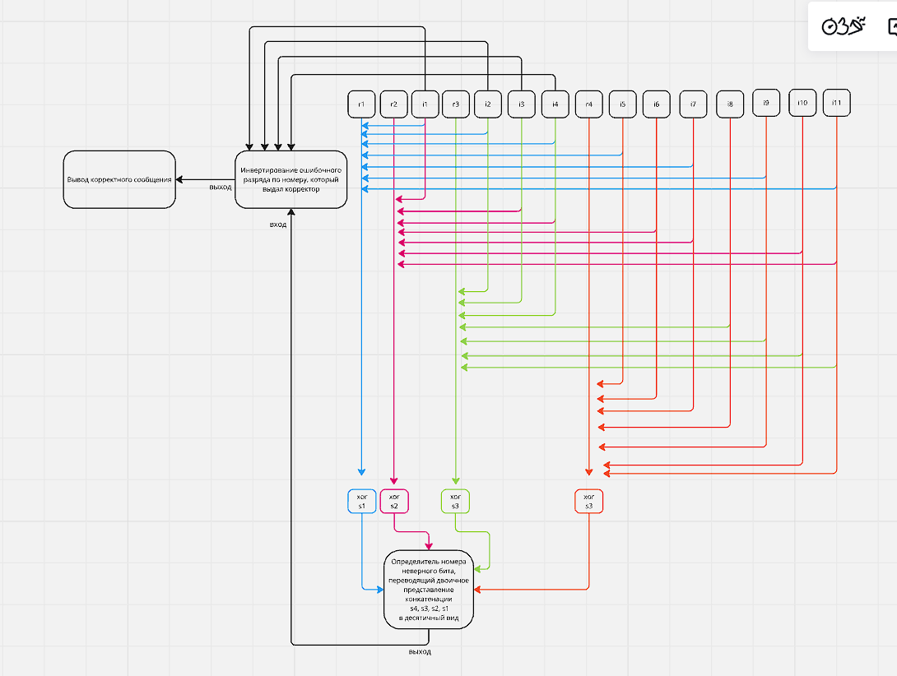c

№8

(38+70+102+22) * 4=928 – число информационных разрядов (i) в передаваемом сообщении

Минимальное число проверочных разрядов (min(r)):

2r>=r+928+1 => 2r-r>=929, это выполняется минимум при r =10: 210-10=1014>=929.

Коэффициент избыточности равен r/n=r/(r+i)=10/(928+10) ≈0,010661

Дополнительное задание

Рисунок

first = str(input())

s1 = (first[0]+first[2]+first[4]+first[6]).count("1")%2 #вычисляем синдромы последовательности

s2 = (first[1]+first[2]+first[5]+first[6]).count("1")%2 #если четное число единиц, то синдром = 0

s3 = (first[3]+first[4]+first[5]+first[6]).count("1")%2

wrong_bit_ind = int(str(s3) + str(s2) + str(s1), 2) # вычисляем с помощью синдромов ошибочный бит

if wrong_bit_ind == 0: # если значение переменной равно 0, то ошибки нет, печатаем информационные биты как есть

print(first[2]+first[4]+first[5]+first[6])

else: # иначе инверсируем бит под индексом значения переменной wrong_bit_ind (посчитали с помощью синдромов)

answer = ""

wrong_bit_ind -= 1

for i in [2, 4, 5, 6]:

if wrong_bit_ind == i:

answer += str(int(first[i])^1)

else:

answer += first[i]

print(answer, wrong_bit_ind)# вывод корректных информационных битов и номер бита, в котором допущена ошибка

Заключение

Я понял, как кодировать и декодировать сообщения, используя блочный равномерный разделимый самокорректирующийся код Хэмминга, исправляющий одиночные битовые ошибки, возникшие при передаче и хранении данных. Я узнал, что такое контрольные и информационные биты, коэффициент избыточности.

Ответы на вопросы

1. Размерность классического кода Хэмминга представима в таком виде: (r+i=n, i) = (2r-1, 2r-1-r) для r=3, 4, 5 …, в отличие от неклассического
2. Во, первых, можно разбить сообщение на 5 частей по 4 информационных бита. Тогда будем использовать классический код Хэмминга (7, 4). Либо же если не разбивать, то 20 <= 2r-1-r => r = 26, а всего символов тогда будет 31, значит код (31, 26). Оставшиеся информационные биты следует заполнить нулями вправо
3. Отношение входного потока к выходному равно 0.05, значит после выполнения алгоритма выходной поток стал составлять 1/0.05 = 20 частей входного
4. Бит четности — это значение, которое вставляется в определенные позиции кода при кодировании сообщения определенным образом. Контрольная сумма – некоторое число, которое рассчитывается для проверки целостности набора данных
5. Потому что ошибок, к примеру, может быть не только одна, а код Хэмминга способен работать с сообщением, содержащим максимум одну ошибку
6. Комбинации, содержащие нечётное число единиц, являются запрещёнными, их ровно половина.
7. Коэффициент сжатия – это величина, определяющая, во сколько раз входные данные отличаются от выходных, а коэффициент избыточности – это величина, показывающая, во сколько раз число проверочных разрядов отличается от числа всех разрядов

Список использованных источников

1. [Балакшин, П. В. Информатика / П. В. Балакшин, В. В. Соснин, Е. А. Машина. – СПБ : Университет ИТМО, 2020. – 143 с.]
2. [ГОСТ 7.32-2017 «Отчет о научно-исследовательской работе. Структура и правила оформления» : дата введения 2017 25 09. – Москва : Стандартинформ, 2017. – 32 с.]
3. ГОСТ 7.1 — 2003 «Библиографическая запись. Библиографическое описание. Общие требования и правила составления» : дата введения 01.07.2004. – Москва : ИПК Издательство стандартов, 2003. – 57 с.